|  |  |
| --- | --- |
|  | PLEIN SUD  l'agence immo  2 place Doussot - 46200 SOUILLAC  www.pleinsudimmo.fr  contact@pleinsudimmo.fr - 06 24 22 26 21 |

**Madame CARRON Catherine**

**4 rue du Presbytère**

**46300 PAYRIGNAC**

Souillac, le 1 juillet 2023

**Madame,**

Afin de vous informer sur le suivi de nos interventions, conformément au termes du mandat de vente que vous nous avez aimablement conféré, nous avons l’avantage de vous confirmer avoir géolocalisé votre bien à :

* Mme DULAC MARIE 0633527...

Une visite sera organisée rapidement.

Si ces acquéreurs vous contactaient directement, merci de nous le faire savoir.

Restant à votre disposition, nous vous prions de croire, Madame, Monsieur, en l’assurance de nos sentiments les meilleurs.

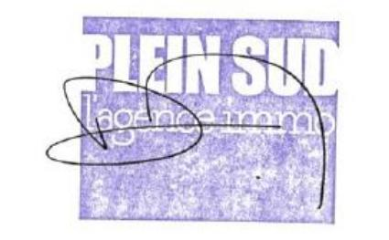

Thierry Deviers